Отчёта по лабораторной работе 3

Язык разметки Markdown

Тожиев Янгибой Панжи угли НПМбв-02-21

Содержание

# 1 Цель работы

Целью работы является изучить идеологию и применение средств контроля версий. Приобрести практические навыки по работе с системой git.

# 2 Выполнение лабораторной работы

Регистрируюсь на гитхабе

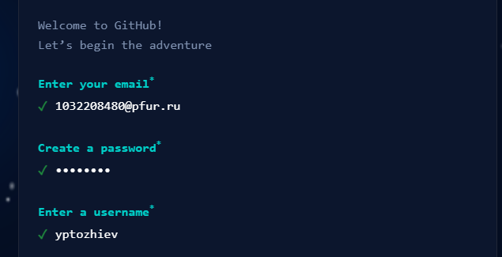

Figure 1: Регистрируюсь на гитхабе

Нахожу шаблонный репозиторий и создаю из него свой.

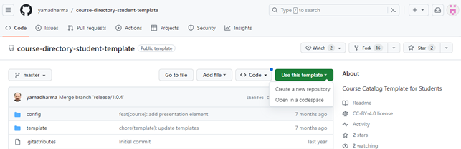

Figure 2: Создание репозитория

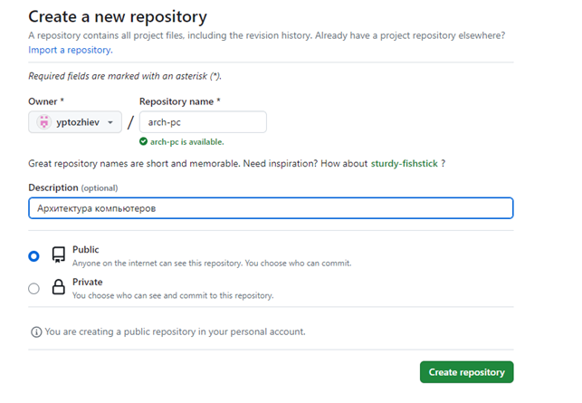

Figure 3: Создание репозитория

Установил программу гит Сначала сделаем предварительную конфигурацию git, создаю пользователя и ставлю параметры.

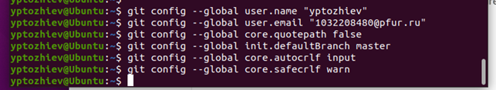

Figure 4: Параметры пользователя

Далее создаю ключи для идентификации.

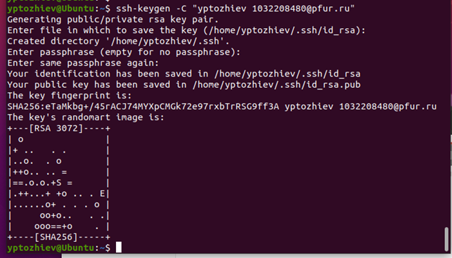

Figure 5: SSH ключ

Теперь я создаю рабочий каталог и клонирую туда репозиторий с гитхаба. Создаю курс Отправляю в гитхаб

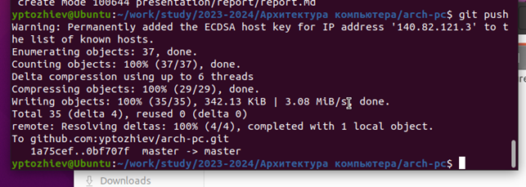

Figure 6: отправка файлов

# 3 Выводы

В ходе выполнения работы изучили работу с GitHub. Изучили синтаксис языка разметки Markdown, получили отчет из шаблона при помощи Makefile.